Методическая разработка
Цель урока: повторить и систематизировать знания о проверяемой безударной гласной в корне слова, добиться усвоения представлений о безударной непроверяемой гласной.
Задачи:
-формировать умение видеть орфограмму в корне слова;
-познакомить с особенностями проверяемых и проверочных слов и способами проверки безударных гласных в корне;
-расширять словарный запас учащихся;
-научить пользоваться орфографическим словарем.
Предметные:
Закреплять умение проверять безударную гласную в корне слова. Учить работать по алгоритму. Различать проверочные и проверяемые слова.
Метапредметные:
Регулятивные: уметь определять цели учебной деятельности, соотносить выполненные задания с образцом, уметь корректировать выполненные задания.
Познавательные: умение ориентироваться в учебнике, находить информацию, умение отвечать на вопросы учителя, самостоятельно работать по установленному алгоритму, умение наблюдать и делать простые выводы.
Коммуникативные: развитие речи учащихся, обучение работе в паре, группе, развитие умения слушать и учитывать мнение других ребят.
Личностные: формирование мотивации к учению, учить выполнять учебные требования.
Ход урока
1. Организационный этап.
Меня зовут Тафийчук Ю.Ю.. Я безумно рада всех видеть. Повернитесь назад и просто кивните нашим гостям. Зафиксируйте свое внимание. А какие знаки приветствия вы знаете?
Мои дети для вас приготовили зашифрованное послание, попробуйте его расшифровать. Видео. Я помогу вам его расшифровать:
Я думаю о тебе.
Я говорю о тебе.
Ты всегда в моем сердце.
Надеюсь, что это послание войдет в вашу жизнь.
Перед вами солнышко и тучка


Отметьте магнитами ваш настрой на работу.

Пальчиковая гимнастика
Ежик топал по дорожке.
Он нес яблочки в лукошке,
Чтобы их все сосчитать
Нужно пальцы загибать.
– С какой целью мы проводим на каждом уроке минутку чистописания?
(Чтобы продолжать учиться красиво, аккуратно, каллиграфически писать, правильно соединять буквы.)
– Чтобы узнать какую букву будем писать на минутке чистописания, выполним задание.
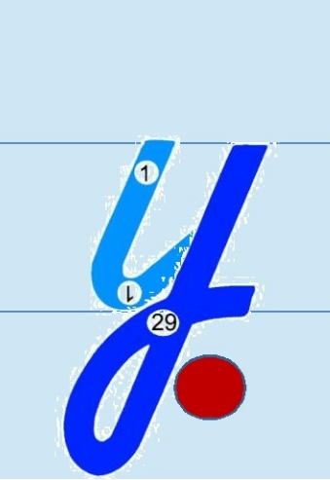
2.Мотивация учебной деятельности.
1.Запишите число, классная работа.
2.Минутка чистописания
Конструирование буквы у
у у у ул уд ус улыбка удача успех
3. Актуализация деятельности
-Какой раздел изучаем?
-О каких звуках и буквах говорили на прошлом уроке?
-Что известно о гласных ? (составление кластера)

Кластер

образуют слог
безударные
поются

нет преграды

ударные

Пока шла на урок буквы потерялись.
Вставить пропущенные буквы в словах. Выделить корень.
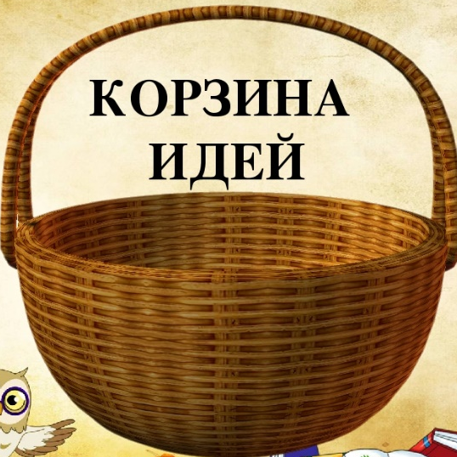
Ч…сики, л…сток, дач…, к..пуста, туч… .
-Какие слова лишние? Прочему? Подчеркните лишние слова.
Давайте соберем корзину идей .Что можно рассказать про букву И А?

4.Целеполагание.
-Какая тема сегодняшнего урока? (безударные гласные в корне)
Какие задачи можно поставить на урок? (научиться грамотно писать слова с безударными гласными, применять различные способы проверки безударных гласных, запоминать слова, находить безударные гласные с словах)
5.Первичное усвоение новых знаний.
1. Работа со словами. Записать слова, вставить буквы, поставить ударение (работа с объяснением)-у доски и тетрадях.
В(а,о)зить-возит, с(е,и)нтябрь, гр(и,е)бной-гриб, с(а,о)ва-совы, л(о,а)пата, (а, о)ктябрь.
Что записано на доске? Прочитайте их. Какие слова вызвали у вас затруднение?
Что заставило вас сомневаться? (Какую букву записать в словах)
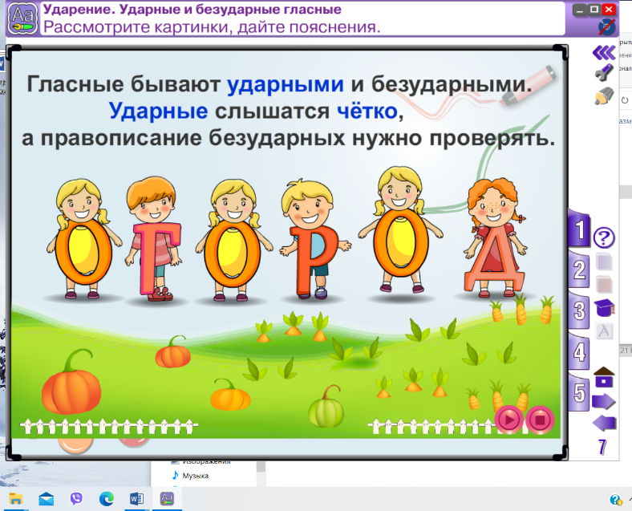
Почему? (Они находятся в безударном положении)
Как проверить безударную гласную?
2.Составим алгоритм
Безударная гласная
Проверяемая- однокоренные слова, изменить форму слова
Непроверяемая-запоминаем, проверяем по словарю (словарное слово)
Знакомство со словарем- орфографическим , в учебнике на с.136-137
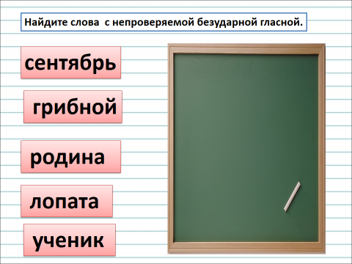
3. Найди слова с непроверяемой безударной гласной УСТНО
Сентябрь
Грибной
Родина
Лопата
ученик
Вывод
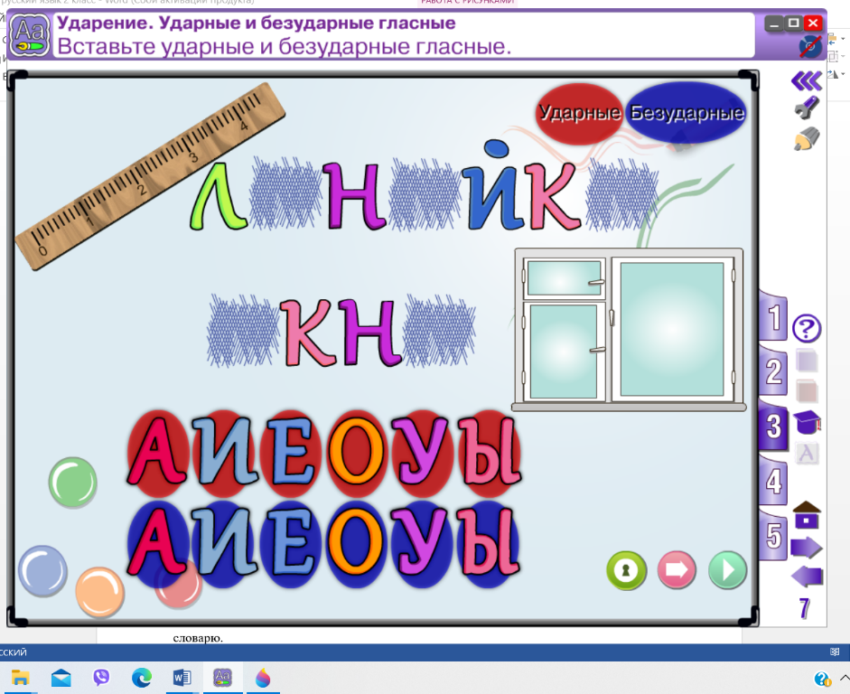
4.Работа с интерактивное пособие

6.ФИЗМИНУТКА
7.Первичная проверка понимания
1. Работа по учебнику с.104 Упр 163 самостоятельно записать слова, проверить по словарю.
Списать 1-2 столбик
По какому признаку распределили слова по группам?
(1 вставили букву Е, 2-О, 3-А4-я)
Вывод:
2.Составьте предложение со словом яблоко
На дереве созрело сочное яблоко.
Подчеркните грамматическую основу.
8. Закрепление материала.
1.Работа в парах.
Какая орфограмма встретилась?
Где находится?
Работа в паре
Распредели слова в два столбика, вставь буквы
Ст..на, …дежда, к…вёр, н…ябрь, …лфавит, к..силка_
___________ ______________
___________ _______________
___________ _______________

Можно ли по алгоритму проверить все слова?(нет, есть слова непроверяемые ударением).Оценить работу .
7) Контроль усвоения, обсуждение допущенных ошибок и их коррекция.
2.Самостоятельная работа.
Самостоятельная работа.
Списать и вставить буквы.
Ст…ял солнечный день. Стайка др…здов подл…тела к р…бине. Там в…сели сочные ягоды.

3.Работа в группах .
Беседа про день рождения Деда Мороза.
Объединитесь к группу согласно цвету фишки.
1.группа (красная фишка)
Подобрать слова с безударными гласными, проверяемые ударением. и сконструировать ёлочку.
2 группа (синяя фишка) Подобрать однокоренные слова- зажечь гирлянду.
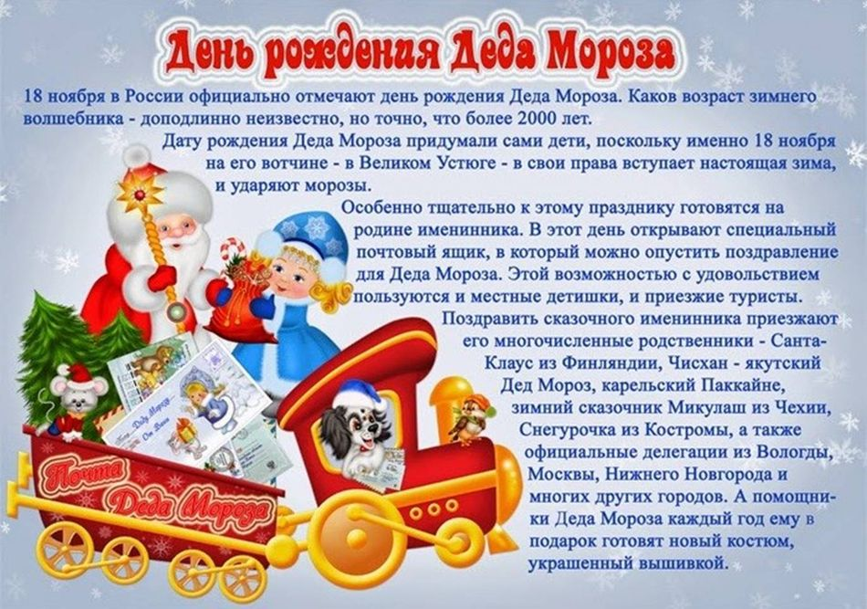
3 группа (фиолетовая фишка) Подобрать слова с безударными непроверяемыми гласными в корне слова-собрать мешок Деду Морозу.
4 группа(зеленая фишка) Найти форму одного и того слова. Украсить ёлку игрушками.
9.Информация о домашнем задании, инструктаж по его выполнению.
С.105 Упр.167
10.Рефлексия (подведение итогов).
Над какой темой сегодня работали?
-Какова была цель урока? (Уметь находить орфограмму- безударную гласную.
Подбирать проверочные слова. Запомнить слова с непроверяемой гласной )
- Что надо сделать, чтобы не ошибиться в правописании слов с безударной гласной в корне?
-(Чтобы не ошибиться в правописании слов с проверяемой безударной гласной в корне, надо изменить его так, чтобы безударная гласная стала ударной.)
- Вы молодцы! Хорошо потрудились, прошли все испытания.

Сегодня на уроке:
Я узнал…
Я научился…
Я познакомился…
Я повторил…
Я закрепил…
Если на уроке было не сложно. Я все понял и могу помочь -зеленый смайлик
Затруднялся-желтый.
Было трудно- красный.

Приложение
2 группа
Подобрать однокоренные слова- зажечь гирлянду.

лесной
лесок
лес

леса
лесник

лесом

лесу

лесистый
в лесу

3 группа
Подобрать слова с безударными непроверяемыми гласными в корне слова-собрать мешок Деду Морозу
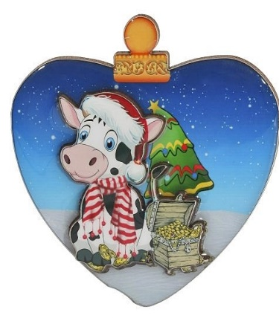

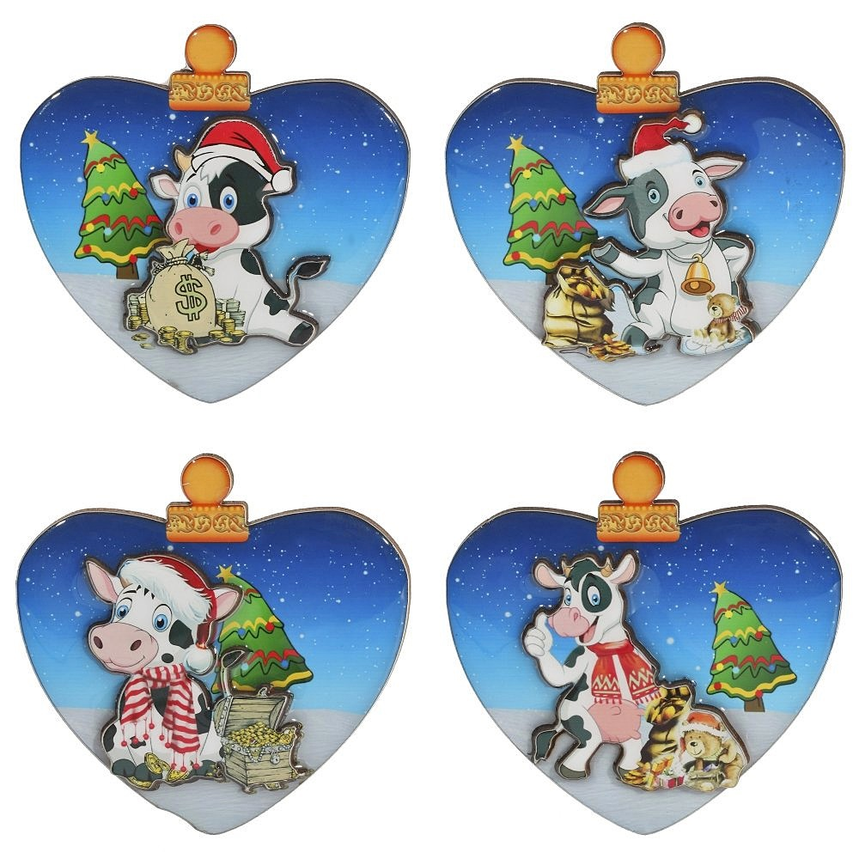
берёза
рисунок
лопата

октябрь

сентябрь
корзина
столы
весна



4 группа
Найти форму одного и того слова. Украсить ёлку игрушками.

лесом
леса
лес


в лесу

лесник
о лесе



лесок

лесной

1 группа
Подобрать слова с безударными гласными, проверяемые ударением и сконструировать ёлочку.

ведро
сахар

весна
земля
лягушка
столы
ватрушка
зима

